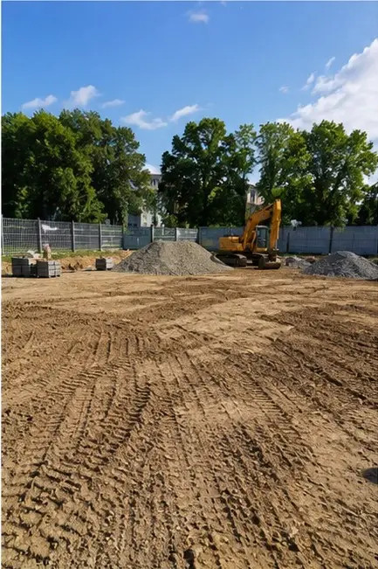 | 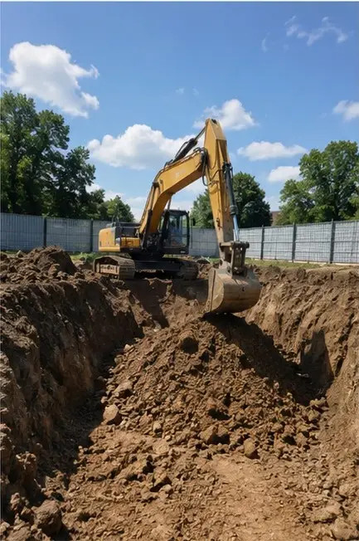
ফটো নং1 নির্মাণ শুরুর আগে সাইট প্রস্তুতি কাজ সমাপ্ত | ফটো নং2 প্রকল্পের প্রয়োজনীয়তা অনুযায়ী খনন কাজ সম্পাদিত
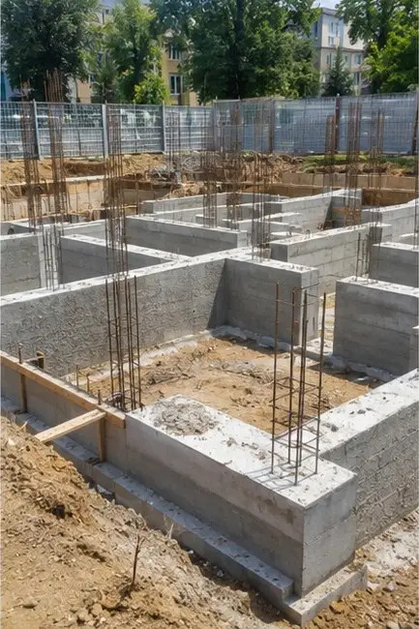 | 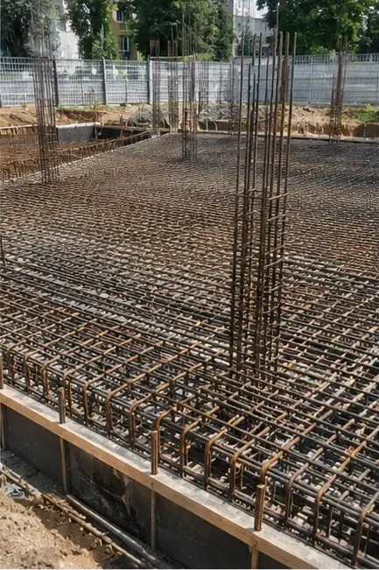
ফটো নং3 ফাউন্ডেশন নির্মাণ চলছে | ফটো নং4 কংক্রিট ঢালাইয়ের আগে রিইনফোর্সমেন্ট ইনস্টলেশন সমাপ্ত
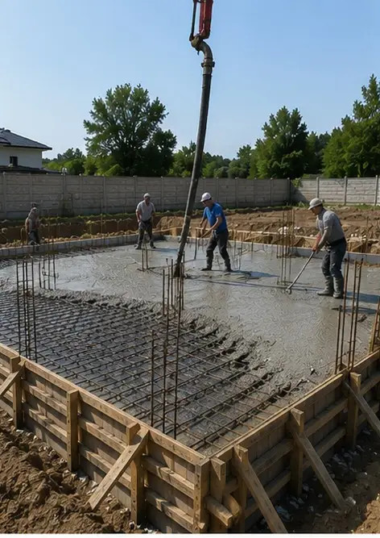 | 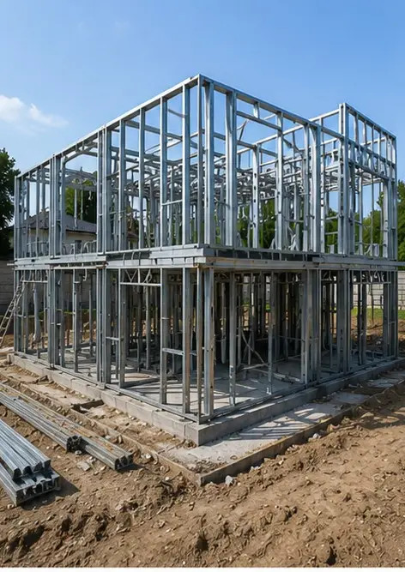
ফটো নং5 ফাউন্ডেশন উপাদানে কংক্রিট ঢালাই কার্য সম্পাদিত | ফটো নং6 স্ট্রাকচারাল ফ্রেম অ্যাসেম্বলি চলছে
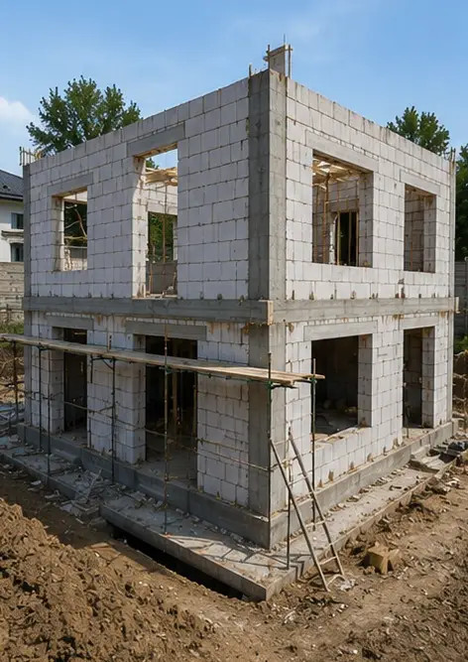 | 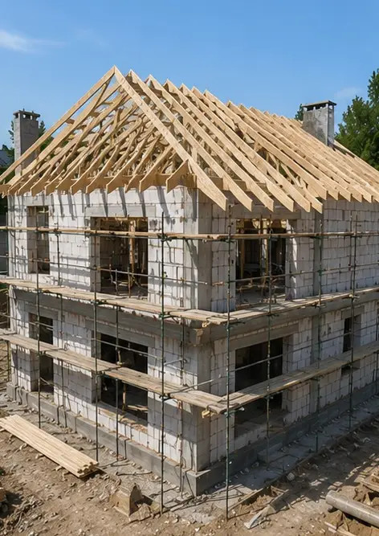
ফটো নং7 বিল্ডিং সেকশনের জন্য বহিরাগত দেয়াল নির্মাণ সমাপ্ত | ফটো নং8 ছাদ ইনস্টলেশন কাজ সমাপ্ত
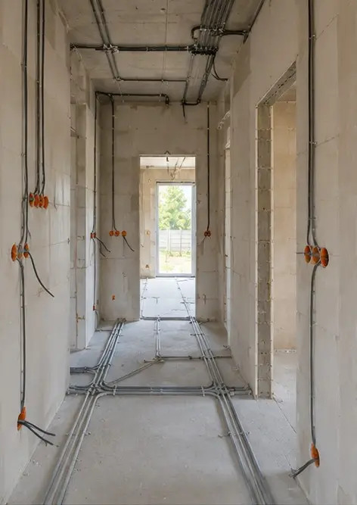 | 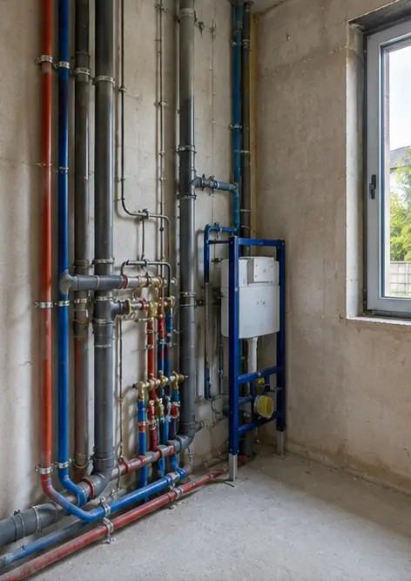
ফটো নং9 ইলেকট্রিক্যাল সিস্টেম ইনস্টলেশন চলছে | ফটো নং10 নির্দিষ্ট এলাকায় প্লাম্বিং সিস্টেম ইনস্টলেশন সমাপ্ত
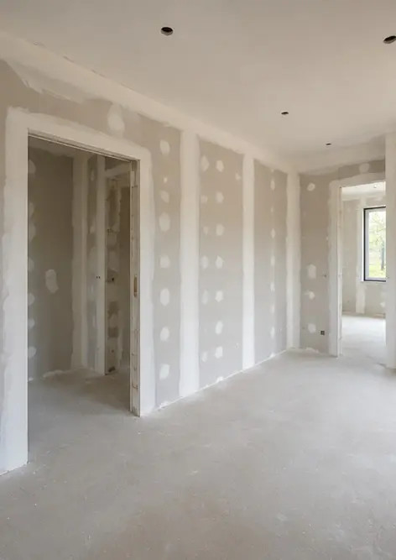 | 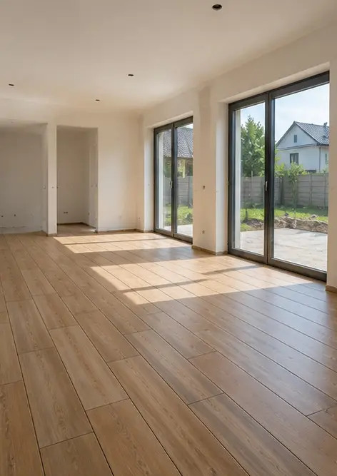
ফটো নং11 ইন্টেরিয়র ওয়াল ফিনিশিং কাজ চলছে | ফটো নং12 প্রকল্পের স্পেসিফিকেশন অনুযায়ী ফ্লোরিং ইনস্টলেশন সমাপ্ত
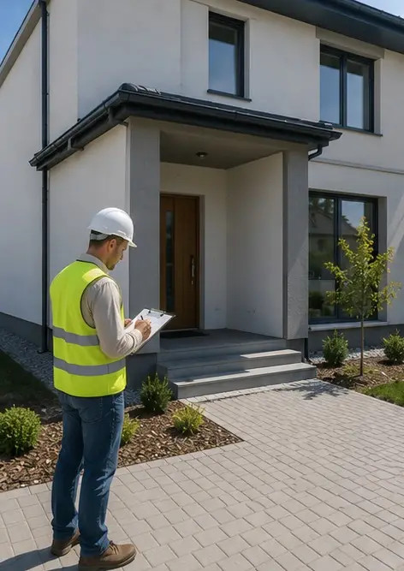 | 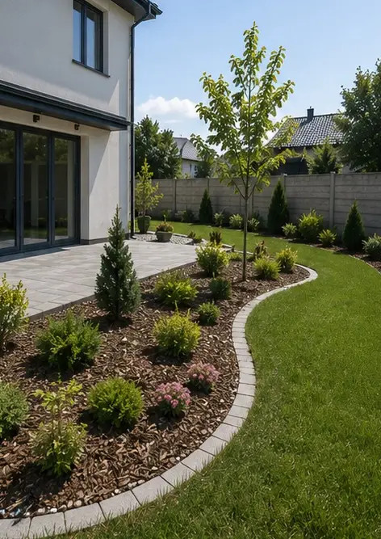
ফটো নং13 সমাপ্ত নির্মাণ কাজের চূড়ান্ত পরিদর্শন | ফটো নং14 সুবিধার চারপাশে বাহ্যিক ল্যান্ডস্কেপিং সমাপ্ত
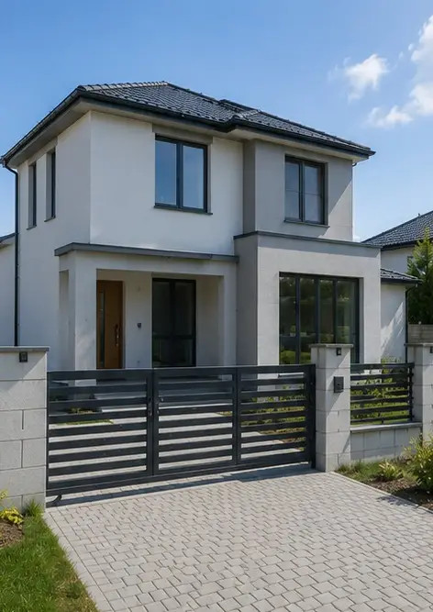 | 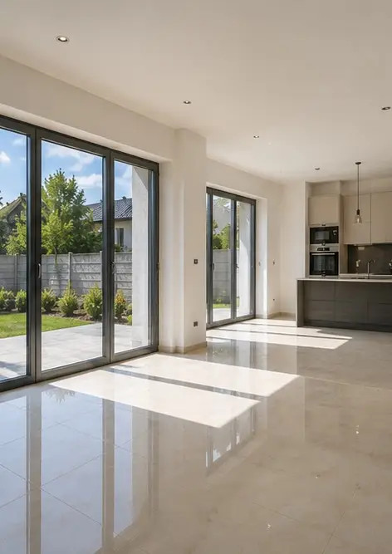
ফটো নং15 নির্মাণ শেষে সম্পন্ন ভবনের বাহির | ফটো নং16 কার্যক্রমের জন্য প্রস্তুত সম্পন্ন ভবনের অভ্যন্তর

অনলাইনে আপনার নিজস্ব ফটো রিপোর্ট তৈরি করুন

লেআউট, ক্যাপশন এবং এক্সপোর্ট টুল সহ স্ট্রাকচার্ড PDF এবং Word ফটো রিপোর্ট তৈরি করতে Photo Reports ব্যবহার করুন।

• স্বয়ংক্রিয় পৃষ্ঠা লেআউট
• PDF এবং DOCX এক্সপোর্ট
• ছবির ক্যাপশন ও মন্তব্য
• আগে এবং পরে রিপোর্ট
• পরিদর্শন ও রক্ষণাবেক্ষণ রিপোর্ট
https://photo-reports.online

